Министерство образования Республики Беларусь
Учреждение образования
«Брестский государственный технический университет»
Кафедра ИИТ

Лабораторная работа №4
По дисциплине: «Современные платформы программирования»

Выполнил:
Студент 3 курса
Группы ПО-12
Ишимов А.В.
Проверила:
Кулик А.Д.

Брест 2026
Вариант 7
Цель работы: научиться работать с Github API, приобрести практические навыки написания программ для работы с REST API или GraphQL API.

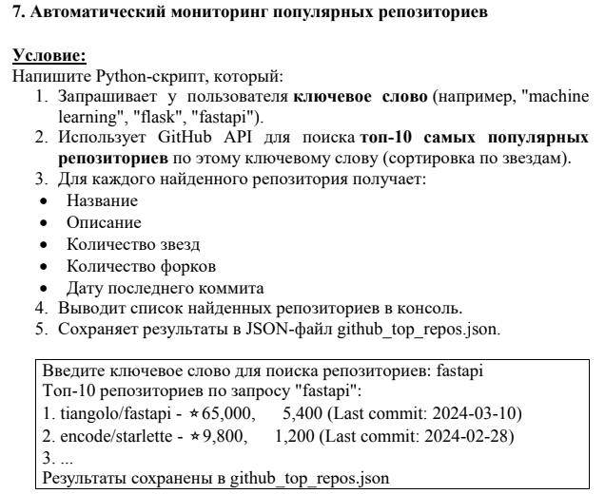

Код программы

import requests
import json
import matplotlib.pyplot as plt

def get_repositories(keyword):
url = "https://api.github.com/search/repositories"

params = {"q": keyword, "sort": "stars", "order": "desc", "per_page": 10}

response = requests.get(url, params=params)
data = response.json()

repos = []

for repo in data["items"]:
repo_data = {
"name": repo["full_name"],
"description": repo["description"],
"stars": repo["stargazers_count"],
"forks": repo["forks_count"],
"last_commit": repo["updated_at"],
}

repos.append(repo_data)

return repos

def print_repositories(repos, keyword):
print(f"\nТоп-10 репозиториев по запросу '{keyword}':\n")

for i, repo in enumerate(repos, 1):
date = repo["last_commit"][:10]

print(f"{i}. {repo['name']} - ⭐{repo['stars']}, " f"{repo['forks']} forks (Last commit: {date})")

def save_to_json(repos):
with open("github_top_repos.json", "w", encoding="utf-8") as file:
json.dump(repos, file, indent=4, ensure_ascii=False)

print("\nРезультаты сохранены в github_top_repos.json")

def plot_graph(repos):
names = [repo["name"].split("/")[1] for repo in repos]
stars = [repo["stars"] for repo in repos]

plt.figure(figsize=(12, 6))
plt.barh(names, stars)

plt.xlabel("Количество звезд")
plt.ylabel("Репозитории")
plt.title("Топ репозиториев GitHub")

plt.gca().invert_yaxis()
plt.show()

def main():
keyword = input("Введите ключевое слово для поиска репозиториев: ")

repos = get_repositories(keyword)

print_repositories(repos, keyword)

save_to_json(repos)

plot_graph(repos)

if __name__ == "__main__":
main()

Рисунки с результатами работы программы

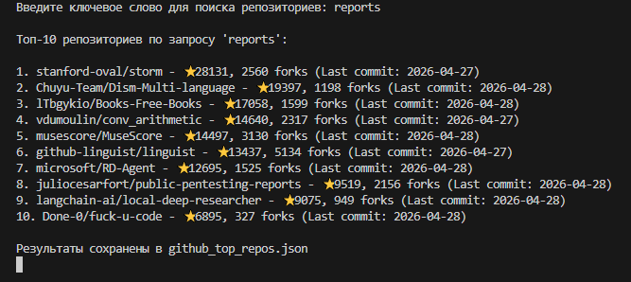

Вывод: научиться работать с Github API, приобрести практические навыки написания программ для работы с REST API или GraphQL API.

